Vaadin harjoitustyön työraportti (Java web)

Opiskelijannimi: Aleksei Egorov
Ryhmä: ET23KM

Sisällys
1 Data, entiteetit ja CRUD 2
1.1 Entiteetit ja relaatiot 2
1.2 CRUD-toiminnot 2
1.3 Rakenne 3
2 Suodattaminen (Criteria API) 3
2.1 Tärkeimmät ominaisuudet 3
2.2 Dynaamisen kyselyn rakentaminen (Backend) 4
2.3 Käyttöliittymä ja datan sitominen (Frontend) 5
2.4 SQL-toteutus (Hibernate) 5
3 Tyylit ja ulkoasu 6
3.1 Globaalit tyylit 6
3.2 Komponenttien tyylittely eri tavoilla 6
3.3 Näkymäkohtainen CSS 6
3.4 Lumo Utility -luokat 7
3.5 Interaktiiviset tyylit ja animaatiot 8
4 Käyttöliittymä ja SPA-rakenne (Ulkoasu ja rakenne) 8
5 Tietoturva ja tietojen hallinta 10
6 Muut toiminnallisuudet 12
6.1 Lokalisointi vähintään yhdelle sivulle (esim. suomi/englanti) 12
6.2 Tiedoston lataus ja tallennus 14
6.3 CSV-datan tuonti ja vienti 14
6.4 Spring Data JPA Auditing -toteutus (Auditointi) 15
6.5 Server Push, Docker ja GitHub linkki 17
Server Push 17
Docker ja käyttöönotto 17
GitHub linkki 18

Data, entiteetit ja CRUD

Entiteetit ja relaatiot
Projektin ytimenä on Employee-entiteetti, joka toimii solmukohtana muihin entiteetteihin. Kaikki relaatiot on toteutettu vaatimusten mukaisesti ja ne näkyvät Grid-taulukoissa.
1. Yksi entiteetti: AccessCard (tai Department).
2. 1:1 -relaatio: Yhteys Employee <-> AccessCard. Työntekijä-taulukko (Grid), se näkyy "Card" - sarakkeessa.
3. 1:N -relaatio: Yhteys Department <-> Employee. Se näkyy työntekijöiden ruudukossa " Dept " - sarakkeessa.
4. M:N -relaatio: Yhteys Employee <-> Project. Se näkyy ProjectView:n Gridissä 'Employees' -sarakkeessa
5. Validointi 5 kpl -
Project: projectName(@NotBlank), deadline (@FutureOrPresent), clientName (@NotEmpty), budget (@Positive), description (@Size).
Department : name (@NotBlank), office (@Size), contactEmail (@Email, @NotBlank) floor (@Min), budgetCode (@NotBlank)
Employee: firstName (@NotBlank, @Size), lastName (@NotBlank) ,email (@Email, @NotBlank), age (@Min), address (@NotBlank)
AccessCard: cardNumber (@NotBlank), issuedDate (@NotNull) , accessLevel (@Min), fabricator (@NotBlank), Description (@Size)

CRUD-toiminnot
Listaussivu (Grid) : Toteutetaan kaikille entiteetille.
Tallennus- ja muokkauslomake: Toteutetaan yhdellä sivulta avautuvalla lomakkeella. Ajattelin, että tilan säästämiseksi olisi helpompaa olla tekemättä 2 erilaista lomaketta eikä lisätä erillistä painiketta, mutta muokkaus on käytettävissä heti halutun rivin valinnan jälkeen.
Poisto: "Delete" - painike on lomakkeessa, toiminto on yhdistetty arkiston kautta. Toiminto on toteutettu Repositoryn kautta (esim. repository.delete())
Repository: Kaikki entiteetit on yhdistetty tietokantaan Spring Data JPA: n kautta

Rakenne
Se toimii kolmella tasolla, jotka on selkeästi erotettu toisistaan:
- Entiteetti (Projekti.java): kuvaa tietoja ja sääntöjä (validointi). Rakenne on identtinen kaikille neljälle entiteetille
- Repository (ProjectRepository.Java): suorittaa tallennuskomennot H2-tietokantaan.
- Näkymä / Muoto (ProjectView.java): näyttää rajapinnan ja sitoo syöttökentät objektiin Binderin kautta.
src -> main -> java -> com.example -> views:
- «View» on vastuussa luettelon (Grid) näyttämisestä.
- «Form» vastaa tietojen syöttämisestä.
Näyttää käyttöliittymän ja kytkee kentät Java-objektiin Vaadin Binderin avulla.
src -> main -> java -> com.example -> data:
- Entities (Employee, Department, Project, AccessCard)
- Repositories

Suodattaminen (Criteria API)

Tärkeimmät ominaisuudet
Sovellukseen on toteutettu edistynyt hakunäkymä (AdvancedSearchView), joka mahdollistaa datan suodattamisen dynaamisesti useilla eri kriteereillä. Haku on toteutettu käyttämällä JPA Criteria API -rajapintaa, mikä mahdollistaa monimutkaisten ja turvallisten tietokantakyselyiden muodostamisen ohjelmallisesti
- Dynaaminen kysely: Hakuehdot (predikaatit) lisätään kyselyyn vain, jos käyttäjä on syöttänyt niihin tietoa. Jos kenttä jätetään tyhjäksi, se ei vaikuta hakutuloksiin.

- Osittainen tekstihaku (LIKE): Tekstikentissä käytetään LIKE-operaattoria ja lower()-funktiota. Tämä mahdollistaa hakusanan löytämisen tekstin keskeltä välittämättä isoista tai pienistä kirjaimista (esim. haku "man" löytää osaston "management").
- Päivämäärävälihaku: Käyttäjä voi rajata tuloksia AccessCardin myöntämispäivän perusteella valitsemalla alku- ja loppupäivämäärän (cb.between).
- JOIN-relaatiot: Haku hyödyntää LEFT JOIN -liitoksia, jotta työntekijöitä voidaan suodattaa heidän osastonsa (Department) tai kulkukorttinsa (AccessCard) tietojen perusteella ilman, että ilman kyseisiä tietoja olevat työntekijät katoavat listalta.
AdvancedSearchView.java (com.example.views):
- Sisältää käyttöliittymän rakenteen, hakukentät ja tulosruudukon (Grid).
- Hoitaa käyttäjän syötteiden välittämisen palvelukerrokselle.
Loin erillisen sivun, jotta olemassa olevat sivut eivät ylikuormitu.
EmployeeService.java (com.example.data):
- Sisältää varsinaisen hakulogiikan ja Criteria API -kyselyn muodostamisen.
- Vastaa tietokantayhteydestä ja predikaattien rakentamisesta.

Dynaamisen kyselyn rakentaminen (Backend)
Haku perustuu EmployeeService-luokkaan, jossa käytetään EntityManageria ja CriteriaBuilderia.
- CriteriaBuilder & CriteriaQuery: Luodaan kyselyolio, joka on sidottu Employee-entiteettiin.
- Predikaattilista (List of Predicates): Hakuehdot kerätään dynaamisesti listaan. Ehto lisätään listaan vain, jos vastaava käyttöliittymän kenttä ei ole tyhjä (if (value != null && !value.isEmpty())).
- Liitokset (Joins): Relaatiot on toteutettu JoinType.LEFT -määrityksellä. Tämä varmistaa, että haku toimii oikein, vaikka työntekijällä ei olisi vielä määritettyä osastoa tai kulkukorttia.
- Loogiset operaatiot:
OR: Toteutettu cb.or()-metodilla, joka yhdistää etunimen, sukunimen ja sähköpostin yhdeksi loogiseksi kokonaisuudeksi.
AND: Kaikki erilliset predikaatit (tekstihaku, osasto, päivämäärät) yhdistetään lopuksi cb.and()-metodilla query.where()-lausekkeessa.

Käyttöliittymä ja datan sitominen (Frontend)
Käyttöliittymä on toteutettu AdvancedSearchView-luokassa Vaadin-komponenteilla.
- Syötekomponentit: Käytössä on TextField tekstihakuun ja DatePicker päivämäärävälin valintaan.
- Tapahtumakäsittely: Hakupainike käynnistää updateList()-metodin, joka kutsuu palvelun (EmployeeService) hakumetodia syötetyillä parametreilla.
- Tulosten näyttäminen: Tulokset päivitetään Grid<Employee> -komponenttiin, joka hyödyntää setItems()-metodia datan lataamiseen dynaamisesti.

SQL-toteutus (Hibernate)
Criteria API kääntää Java-koodin automaattisesti optimoiduksi SQL-kyselyksi. Esimerkki muodostuvasta logiikasta:
SELECT * FROM Employee e
LEFT JOIN Department d ON e.department_id = d.id
WHERE (lower(e.first_name) LIKE %?% OR lower(e.last_name) LIKE %?% OR lower(e.email) LIKE %?%)
AND lower(d.name) LIKE %?%
AND e.card_issued_date BETWEEN ? AND ?

Tyylit ja ulkoasu

Globaalit tyylit
Sovelluksen yleisilme on määritelty styles.css-tiedostossa muokkaamalla Vaadin Lumo-teeman globaaleja CSS-muuttujia:
- Fontti: Sovelluksen perusfontiksi on vaihdettu 'Inter', sans-serif.
- Väripaletti: Sovellukselle on luotu oma tummansininen väripaletti (Midnight Blue, #1a2a3a), jota käytetään ensisijaisena korostusvärinä (--lumo-primary-color).
- Komponenttien pyöristys: Komponenttien (kuten painikkeiden ja tekstikenttien) reunoja on pyöristetty huomattavasti asettamalla muuttujaksi 16px.
- Taustaväri: Sovelluksen yleinen taustaväri on vaihdettu neutraaliin vaaleanharmaaseen (#f0f2f5), jotta sisältö erottuu selkeämmin.

Komponenttien tyylittely eri tavoilla
Sovelluksessa on käytetty kaikkia kolmea vaadittua tapaa muokata komponenttien tyylejä:
- addClassName: Käytetty MainLayout-luokassa alapalkin (app-footer) tyylittelyyn ja styles.css-tiedostossa määriteltyihin luokkiin.
- getStyle().set(): Käytetty MainLayout-luokan yläpalkissa (Header) ikonin värin ja marginaalin asettamiseen suoraan Java-koodista.
- addThemeVariants: Käytetty esimerkiksi EmployeeView-näkymässä "Add Employee" -painikkeelle asettamalla sille LUMO_PRIMARY-teemamuunnelma, joka aktivoi CSS:ssä määritellyn tummansinisen värin.

Näkymäkohtainen CSS
Näkymäkohtainen tyylitys on toteutettu styles.css-tiedoston .advanced-search-view -luokalla. Tämä tyyli vaikuttaa vain hakunäkymään, lisäten sille pystyasenteisen liukuväritaustan (linear-gradient) ja muuttaen useiden näkymän sisällä olevien komponenttien asettelua ja välejä.
app\src\main\frontend\styles.css

Lumo Utility -luokat
MainLayout-luokan otsikossa on käytetty useita Lumo Utility -luokkia tyylin määrittämiseen ilman erillistä CSS-koodia:
- FontSize.LARGE (tekstin koko)
- FontWeight.BOLD (tekstin lihavointi)
- TextColor.PRIMARY (tekstin väri)
- Lisäksi asettelussa on käytetty hyödyksi Padding- ja Alignment-apuohjelmia.
HomeView-luokassa (Kriteerien mukaiset 5+ luokkaa): Erityisesti tervetulokortissa и tilastoissa on hyödynnetty seuraavia kategorioita:
- Background (a): LumoUtility.Background.BASE (kortin pohjaväri)
- Padding (c): LumoUtility.Padding.XLARGE (sisäpuoliset välit)
- BoxShadow (d): LumoUtility.BoxShadow.LARGE (tuo kortille syvyysvaikutelman)
- BorderRadius (e): LumoUtility.BorderRadius.LARGE (pyöristetyt kulmat)
- Margin (i): LumoUtility.Margin.Top.XLARGE (osioiden välinen etäisyys)
- Display (k): LumoUtility.Display.FLEX (asettelun hallinta)
app\src\main\java\com\example\views\HomeView.java
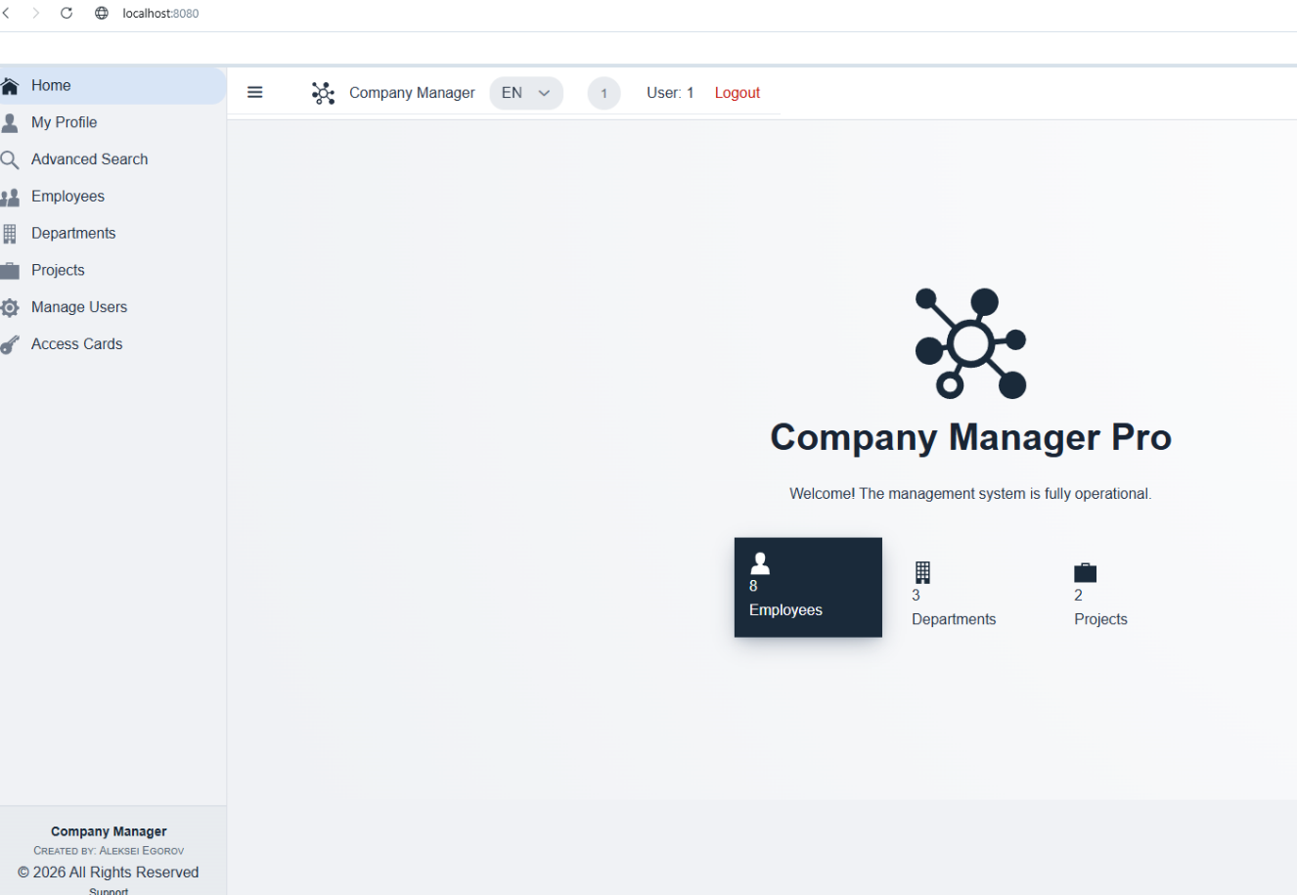

Interaktiiviset tyylit ja animaatiot
Käyttökokemusta on parannettu dynaamisilla CSS-ominaisuuksilla:
- Hover-tila: Kaikki vaadin-button -painikkeet hyödyntävät hover-efektiä, jossa painike nousee pystysuunnassa 3px (translateY) ja saa varjon (box-shadow), kun hiiri viedään sen päälle.
- Focus-tila: Tekstikentät ja päivämäärävalitsimet suurentuvat kevyesti (scale(1.02)), kun ne ovat aktiivisena, mikä auttaa käyttäjää keskittymään täytettävään kenttään.
- Transition-animaatio: Kaikki nämä muutokset on tehty sulaviksi käyttämällä transition: all 0.2s ease-in-out -määritystä.

Käyttöliittymä ja SPA-rakenne (Ulkoasu ja rakenne)
Sovellus on toteutettu Single Page Application (SPA) -periaatteella käyttäen Vaadin 24 -kehystä ja Java-kieltä.
- MainLayout (Päärakenne): Sovelluksen runkona toimii MainLayout-luokka, joka perii Vaadinin AppLayout-komponentin. Se sisältää sovelluksen pysyvät osat:
  - Header: Sisältää sovelluksen nimen, DrawerToggle-valikkopainikkeen, kirjautuneen käyttäjän tunnuksen ja Logout-painikkeen.
  - Navigation (Drawer): Vasemman reunan valikko on toteutettu SideNav-komponentilla. Jokaisella sivulla on oma ikoni (VaadinIcon), ja aktiivinen sivu korostuu automaattisesti.
  - Footer: Alapalkki, jossa on tekijän tiedot, tekijänoikeusmerkintä ja tukilinkki. Se on erotettu visuaalisesti muusta sisällöstä taustavärillä ja reunuksella.
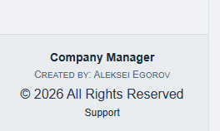
- Näkymät (Views): Kaikki näkymät (esim. EmployeeView, HomeView, AdvancedSearchView) on kytketty päärakenteeseen @Route(layout = MainLayout.class) -annotaatiolla. Tämä varmistaa, että vain keskiosan sisältö päivittyy sivun vaihtuessa ilman koko selaimen uudelleenlatausta.
- Visuaalinen monipuolisuus: Sovelluksessa on toteutettu vähintään kolme erityyppistä asettelua:
  - Dashboard-tyyppinen aloitussivu (HomeView).
  - CRUD-näkymät (Grid + lomake), kuten työntekijöiden hallinta.
  - Hakujärjestelmä (AdvancedSearchView), jossa on monipuoliset suodatusmahdollisuudet.
- Virheiden hallinta: Kustomoitu virheilmoitus on toteutettu AccessDeniedExceptionHandler-luokalla. Jos käyttäjällä ei ole oikeuksia sivulle (esim. @RolesAllowed-rajoitus), sovellus ohjaa käyttäjän automaattisesti tyylitellylle AccessDeniedView-sivulle (403 Forbidden) teknisen virhesivun sijaan.
ADMIN - kaikki sivut ovat käytettävissä
SUPER - kaikki sivut paitsi ”manage users” ja ”access cards”
USER - kaikki sivut paitsi ”manage users” , ”access cards” ja ”employees”
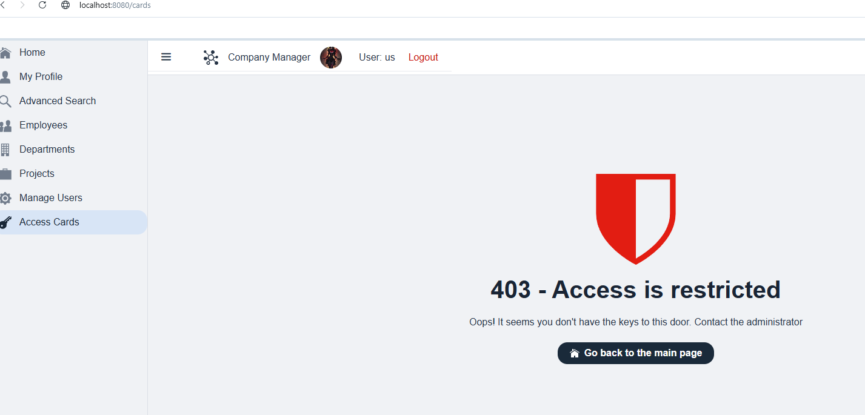
- Testattavuus: Navigaatiolinkit on jätetty näkyviin kaikille käyttäjäryhmille. Tämä on tietoinen ratkaisu, jotta sovelluksen suojauksen ja kustomoidun 403-virhesivun toimivuus on helppo todentaa ja testata eri rooleilla (Admin, User, Super).
- Työkalut: Vaadin Flow, Spring Security, Jakarta Persistence (JPA), Lumo Utility -tyylit.

Tietoturva ja tietojen hallinta
Autentikointi ja salaus:
- Spring Security -integraatio: Sovellus hyödyntää Spring Security -kehystä käyttäjien tunnistamiseen. UserDetailsServiceImpl hakee käyttäjätiedot tietokannasta ja vertaa niitä syötettyihin tunnuksiin.
- Salasanojen suojaus (HASH): Tietoturvavaatimusten mukaisesti salasanoja ei tallenneta selkokielisenä. Sovellus käyttää BCryptPasswordEncoder-luokkaa salasanojen hajauttamiseen (hashing). Tämä varmistaa, että tietokannassa näkyy vain suojattu hash-arvo.
- Roolipohjainen hallinta: Käyttäjille on määritetty roolit ADMIN, SUPER ja USER. Oikeudet on rajoitettu Java-tasolla @RolesAllowed-annotaatioilla. Kaikki on ADMINin käytettävissä, muilla on rajoituksia. ADMIN voi myös hallita muita käyttäjiä.
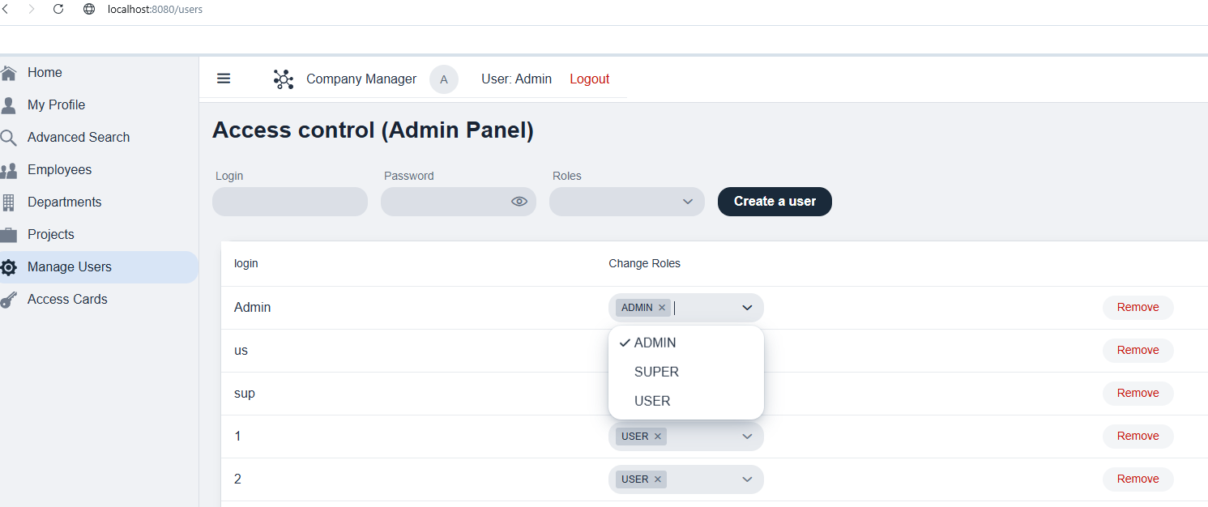
Käyttäjäprofiilit ja media:
- Profiilikuvan hallinta: Käyttäjällä on mahdollisuus ladata oma profiilikuva ProfileView-näkymässä.
- Tallennustekniikka: Kuvat tallennetaan tietokantaan BLOB-muodossa (Binary Large Object) osana User-entiteettiä. Tämä mahdollistaa kuvan dynaamisen lataamisen ja näyttämisen StreamResource-komponentin avulla ilman ulkoisia pilvipalveluita.
Tämä toteutus kattaa sekä "Oman kuvan lisääminen" -vaatimuksen että "Tiedoston lataus ja tallennus" -toiminnallisuuden yhtenäisenä ja toimivana kokonaisuutena.

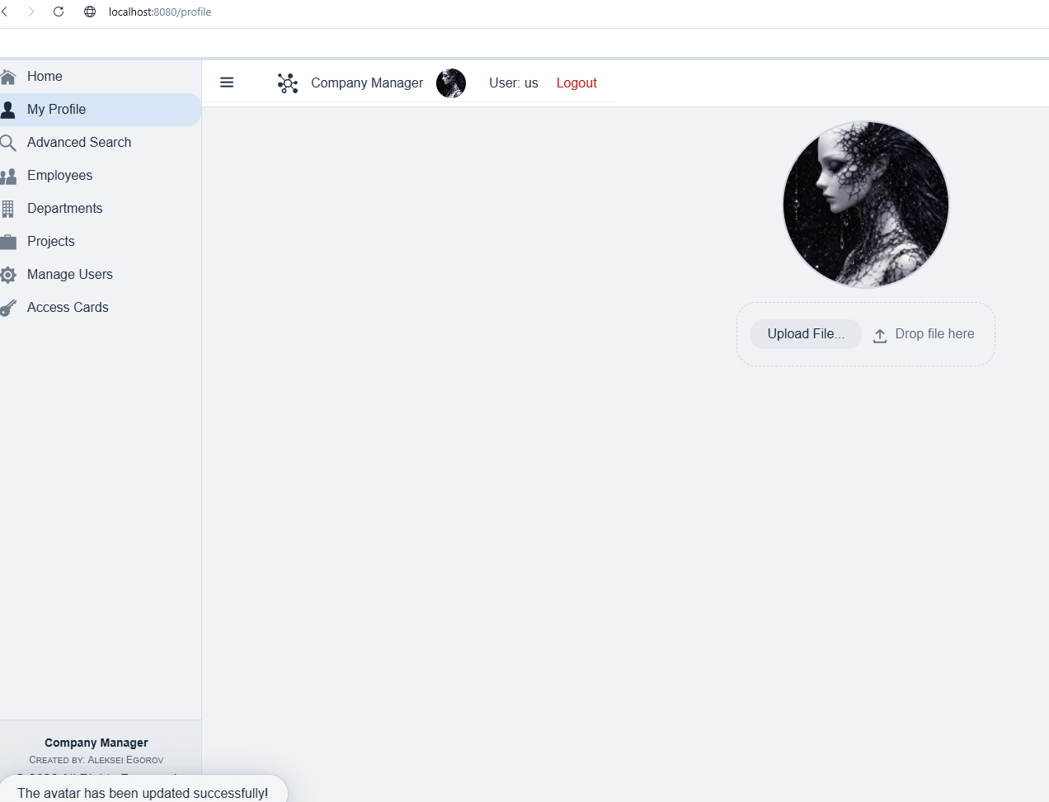

Muut toiminnallisuudet

Lokalisointi vähintään yhdelle sivulle (esim. suomi/englanti)

Sovelluksen lokalisointi (I18N)
Projektissa on toteutettu monikielisyysvaatimus hyödyntämällä Vaadinin I18NProvider-rajapintaa(src/main/java/com/example/CustomI18NProvider.java). Sovellus tukee suomea (FI) ja englantia (EN).
Muutin jokaisen näkymän (kuten EmployeeView, HomeView, LoginView) koodia:
- Poistin kovakoodatun tekstin.
- Käytin getTranslation()-metodia kaikissa komponenteissa (nappit, otsikot, lomakekentät).
- Toteutine HasDynamicTitle-rajapinnan, jotta myös selaimen välilehden otsikko vaihtuu.
Toteutuksen yksityiskohdat:
- Kielenvaihto: Käyttäjä voi vaihtaa kielen yläpalkin (MainLayout) valikosta. Valinta tallennetaan käyttäjän sessioon, joten kieli pysyy samana koko istunnon ajan.
- Resurssitiedot: Kaikki käännökset on tallennettu erillisiin tiedostoihin: messages_fi.properties ja messages_en.properties(src\main\resources\messages_en.properties).
Esimerkkejä lokalisoiduista näkymistä:
Vaihda kieltä valitsemalla FI/EN sivun yläreunassa.
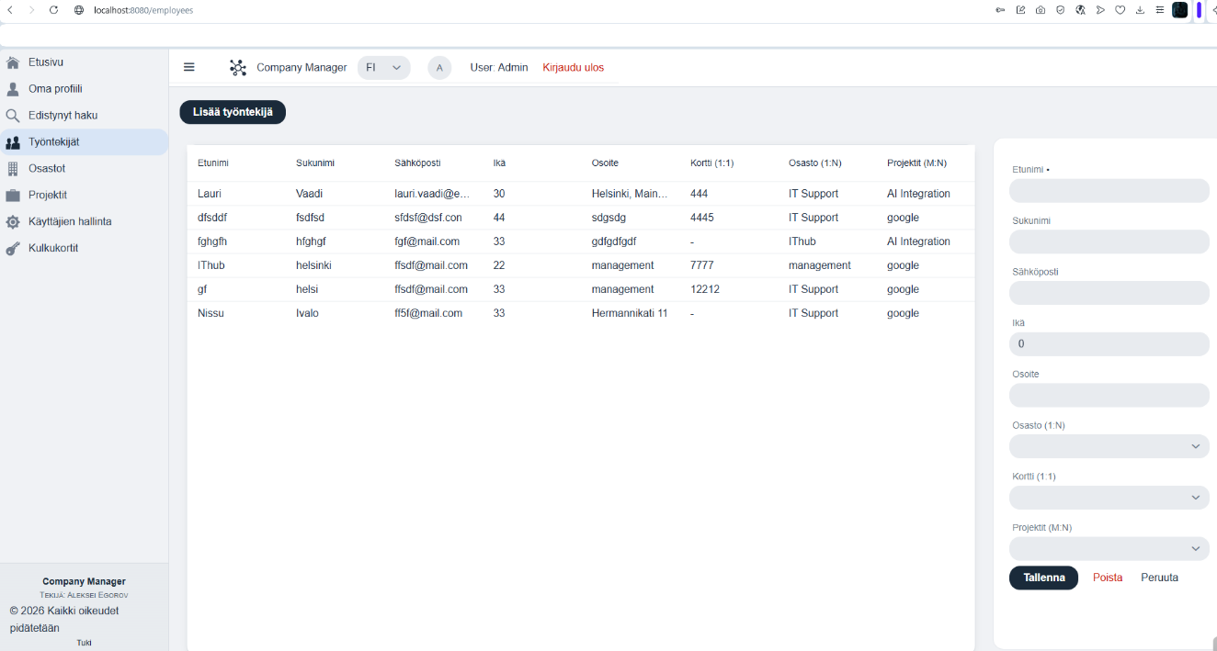
- Kirjautumissivu (LoginView): Koko kirjautumislomake (käyttäjätunnus, salasana, painikkeet) sekä rekisteröitymislinkki kääntyy valitun kielen mukaan.
- Työntekijät-sivu (EmployeeView): Tämä on sovelluksen pääasiallinen lokalisoitu sivu.
- Grid-taulukon sarakeotsikot (esim. Etunimi, Sukunimi) muuttuvat kielen mukaan.
- Työntekijälomake (EmployeeForm) on täysin lokalisoitu: kaikki kenttien nimet (Labels) ja painikkeet (Tallenna, Poista, Peruuta) vaihtuvat.
- Etusivu (HomeView): Tervetuloa-teksti ja tilastotiedot näytetään käyttäjän valitsemalla kielellä.

Tiedoston lataus ja tallennus
Sovellukseen on toteutettu oma profiilinäkymä (ProfileView), joka mahdollistaa käyttäjän tietojen hallinnan ja lataamisen. Tämä osio kattaa vaatimukset liittyen tiedostojen lataukseen ja käyttäjäkohtaiseen kustomointiin( sivu 10 Tallennustekniikka). Seuraava kohde vastaa myös tiedostojen lataamisesta.

CSV-datan tuonti ja vienti
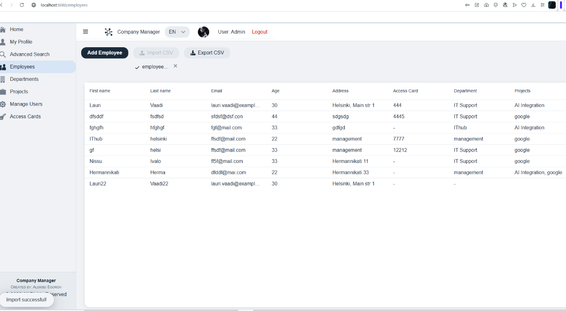
Olen toteutanut sovellukseen toiminnallisuuden, jonka avulla käyttäjä voi viedä työntekijätiedot järjestelmästä CSV-muodossa ja tuoda uusia tietoja sisään tiedoston avulla. Toteutus löytyy EmployeeView.java -luokasta.
Mitä olen tehnyt:
- Tietojen vienti (Export):
  - Toteutin viennin käyttämällä Vaadinin Anchor- ja StreamResource-komponentteja.
  - Ohjelma hakee tietokannasta kaikki työntekijät ja muodostaa niistä CSV-rakenteen, jossa käytetään puolipiste-erotinta (;).
  - Vientitiedosto sisältää kaikki näkymässä olevat sarakkeet: etunimi, sukunimi, sähköposti, ikä, osoite, kulkukortti, osasto ja projektit.
- Tietojen tuonti (Import):
  - Lisäsin Upload-komponentin, jonka avulla käyttäjä voi ladata .csv-tiedoston suoraan selaimeen.
  - Kirjoitin importCsv-metodin, joka lukee tiedoston rivi riviltä ja luo uudet työntekijätietueet tietokantaan.
  - Lisäsin tarkistukset, jotka ohittavat tiedoston otsikkorivin ja käsittelevät mahdolliset virheet (esim. jos ikä-kenttä ei ole numero), jotta sovellus pysyy vakaana.
- Käyttöliittymän parannukset:
  - Loin näkymän yläreunaan työkalupalkin (toolbar), johon sijoitin "Add Employee" -, "Import CSV" - ja "Export CSV" -painikkeet.
  - Tämä tekee tietojen massakäsittelystä nopeaa ja vaivatonta yhdeltä sivulta.

Spring Data JPA Auditing -toteutus (Auditointi)
Olen lisännyt sovellukseen auditointitoiminnallisuuden, joka seuraa automaattisesti tietokantatietueiden luomista ja muokkaamista. Tämän avulla järjestelmä tallentaa tiedon siitä, kuka on tehnyt muutoksia ja milloin.
Toteutustapa (Miten se tehtiin):
- Aktivointi ja konfigurointi (Application.java):
  - Lisäsin @EnableJpaAuditing-annotaation pääluokkaan aktivoidakseni Spring Data JPA:n auditointi-infrastruktuurin.
  - Toteutin AuditorAware<String>-pavin (bean), joka hakee nykyisen käyttäjän nimen Spring Securityn hallinnasta (SecurityContextHolder). Tämä mahdollistaa sen, että järjestelmä tietää, onko muokkaaja esimerkiksi "Admin" vai "sup".
- Entiteetin valmistelu (Employee.java):
Lisäsin Employee-luokkaan @EntityListeners(AuditingEntityListener.class) -annotaation. Tämä "kuuntelija" reagoi automaattisesti tallennustapahtumiin.
Lisäsin entiteetille neljä uutta metatietokenttää:
    - @CreatedBy ja @CreatedDate: Tallentavat luojan ja luomisajankohdan.
    - @LastModifiedBy ja @LastModifiedDate: Tallentavat viimeisimmän muokkaajan ja muokkausajankohdan.
- Käyttöliittymän päivitys (EmployeeView.java):
  - Päivitin configureGrid-metodin lisäämällä kaksi uutta saraketta: Modified By ja Modified At.
  - Nämä sarakkeet näyttävät reaaliajassa, kuka on viimeksi päivittänyt työntekijän tiedot. Vanhojen tietueiden kohdalla näkyy viiva (-), ja uudet/muokatut tietueet näyttävät tarkat auditointitiedot, kuten kuvassa näkyy.
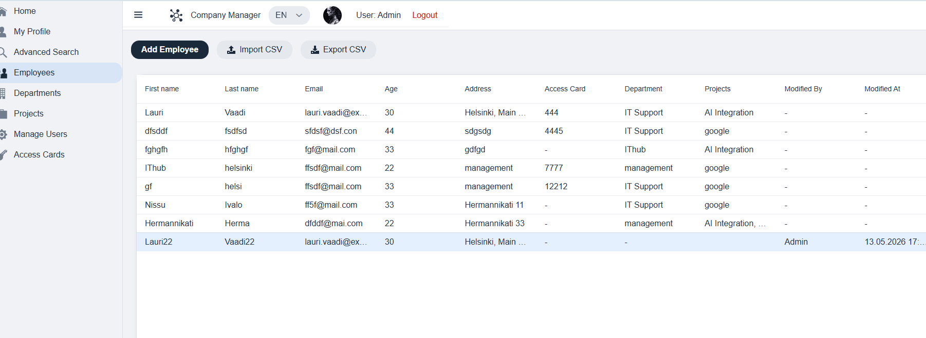

Server Push, Docker ja GitHub linkki
Toteutettu tiedostossa app\src\main\java\com\example\Application.java

Server Push
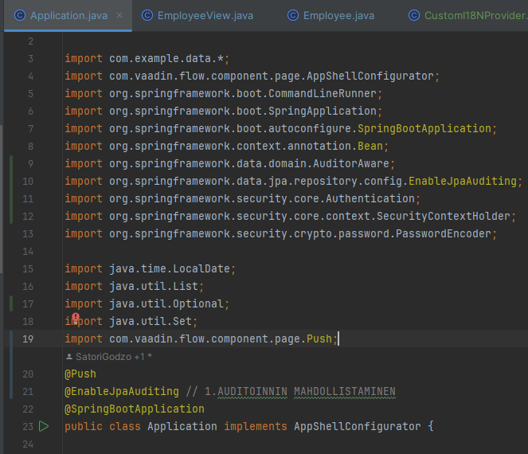

Docker ja käyttöönotto
Sovellus on täysin kontitettu, mikä takaa saman toimivuuden kaikissa ympäristöissä.
- Dockerfile (Kohta 4): Luotu monivaiheinen (multi-stage) Dockerfile, joka ensin kääntää sovelluksen Mavenilla ja sen jälkeen ajaa sen kevyessä Java-ympäristössä. Tämä minimoi lopullisen imagen koon.
- Docker Compose (Kohta 5): Luotu docker-compose.yml, joka automatisoi koko prosessin. Se rakentaa imagen ja käynnistää sovelluksen yhdellä komennolla.
- Tietokanta: Docker-ympäristössä sovellus käyttää sisäänrakennettua H2-tietokantaa, joka alustetaan automaattisesti testitiedoilla.

GitHub linkki
https://github.com/SatoriGodzo/Vaadin-harjoitusty-.git

P.S.
## ⚠️ Puuttuvat ominaisuudet (Ei toteutettu)

Ajanpuutteen vuoksi seuraavia toimintoja ei ehditty toteuttaa tässä versiossa:
Autentikointi ja tietoturva:
Kohta 6. Lisää mahdollisuus autentikoinnille, niin että siihen voi käyttää Gmail tai GitHub tunnusta.
Muut toiminnallisuudet:
* Sähköpostitoiminnot (Kohdat 6 ja 7):** Uuden käyttäjän ilmoitukset ylläpitäjälle ja salasanan palautus sähköpostitse.
* Audit-loki ja historia (Kohdat 11 ja 12):** Vaikka `@EnableJpaAuditing` on aktivoitu (luontiaika ja muokkaaja tallentuvat), erillistä historiataulukkoa tai aikajananäkymää ei ole toteutettu.
* Ulkoinen JavaScript-komponentti (Kohta 13):** Sovellus käyttää tällä hetkellä vain natiiveja Vaadin-komponentteja; ulkoista kirjastoa (kuten Quill.js) ei integroitu.

